|  |
| --- |
| МИНОБРНАУКИ РОССИИ |
| Федеральное государственное бюджетное образовательное учреждение высшего образования **«МИРЭА Российский технологический университет»**  **РТУ МИРЭА** |

**Институт информационных технологий (ИИТ)**

**Кафедра практической и прикладной информатики (ППИ)**

**ОТЧЕТ ПО ПРАКТИЧЕСКОЙ РАБОТЕ**

по дисциплине «Моделирование бизнес-процессов»

**Практическое занятие № 14**

|  |  |  |  |  |
| --- | --- | --- | --- | --- |
| Студент группы | *ИКБО-50-23, Враженко Д.О.* | (подпись) | |  |
| Преподаватель | *Ивахник Д.Е.* | (подпись) | |  |
| Отчет представлен | «___»________202__г. | |  | |

Москва 2025 г.

**Цель работы:** отработка применения типизации событий и элемента «Задача», а также маркеров действий при создании моделей процессов в методологии BPMN.

**Вариант:**

6. Организовать оказание экспедиторских услуг

• обработать заказ на перевозку

• перевезти груза

• получить оплату за экспедиторские услуги

**Результат работы:**

1. **Текстовое описание бизнес-процесса:**

**Наименование бизнес-процесса:** Оказание экспедиторских услуг.

**Границы процесса:**

1. Инициирующее событие: Клиент направил запрос на перевозку груза.
2. Завершающее событие: Груз доставлен и подписан акт оказанных услуг, а клиент произвел полную оплату.

**Роли (Исполнители):**

1. Менеджер по работе с клиентами: отвечает за коммуникацию с клиентом, обработку заявки, заключение договора и контроль оплаты.
2. Логист: планирует маршрут, выбирает перевозчика и контролирует процесс перевозки.
3. Бухгалтер: выставляет счет и учитывает поступление оплаты.
4. Курьер/Водитель (внешний исполнитель): непосредственно перевозит груз.
5. Клиент (Внешний участник): инициатор процесса.

**Краткое описание:**

Процесс начинается с получения заявки от клиента. Менеджер обрабатывает заявку, согласовывает детали и заключает договор. После этого параллельно запускаются два направления: логист организует перевозку груза, привлекая внешнего перевозчика, а бухгалтер выставляет счет на оплату. Процесс завершается после успешной доставки груза и подтверждения оплаты от клиента.

1. **Модель бизнес-процесса в нотации BPMN:**

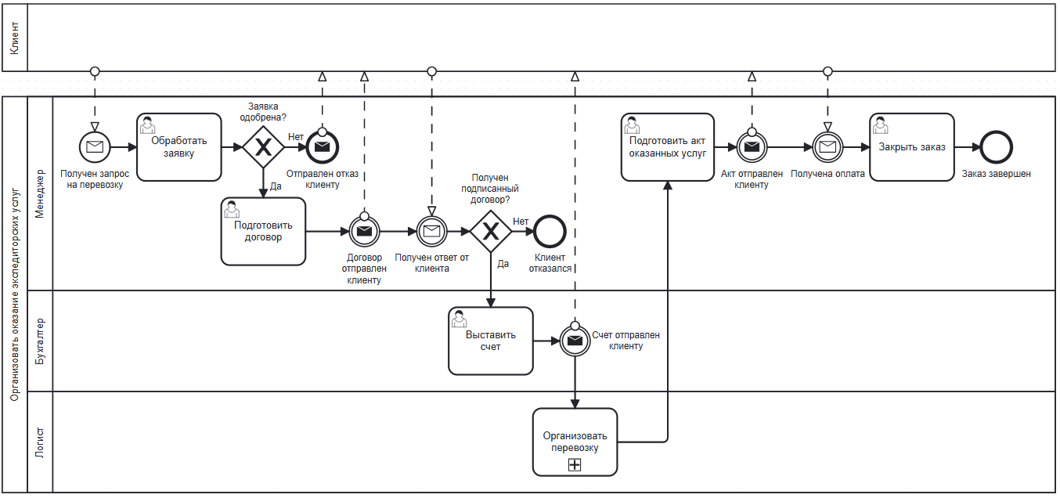

Рисунок 1 — Бизнес-процесс «Организовать оказание экспедиторских услуг»

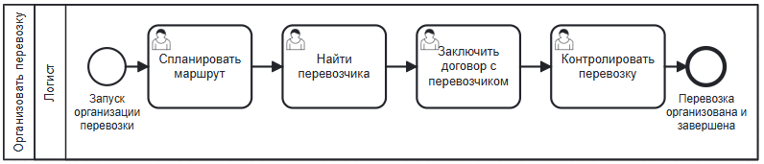

Рисунок 2 — Подпроцесс «Организовать перевозку»

**Список использованных источников и литературы:**

1. Размещенное в СДО как «Моделирование бизнес-процессов_Лекция» исправленное и дополненное учебное пособие по «Моделированию бизнес-процессов» [Электронный ресурс]: учебное пособие / Ю. В. Кириллина, И. А. Семичастнов. — М.: РТУ МИРЭА
2. Долганова О. И., Виноградова Е. В., Лобанова А. М. Моделирование бизнес-процессов [Электронный ресурс]: Учебник и практикум для вузов. - Москва: Юрайт, 2020. - 289 с – Режим доступа: https://urait.ru/bcode/450550